**«СРЕДНЯЯ ОБЩЕОБРАЗОВАТЕЛЬНАЯ ШКОЛА №2 с. АЛХАН-ЮРТ»**

**«1АЛХАН-ЮРТАРА №2 ЙОЛУ ЮККЪЕРА ЮКЪАРДЕШАРАН ШКОЛА»**

Информация

об исполнении во 2-м квартале 2017г. протокола поручений Главы Чеченской Республики Р.А.Кадырова

№ 01-31 от 07.07.2015г.

Администрация МБОУ «СОШ№2 с. Алхан-Юрт» сообщает, что в рамках исполнения пункта 5 протокола поручений Главы Чечнской Республики Р.А.Кадырова № 01-31 от 07.07.2015г. проведены религиозные мероприятия (Мовлид, Зикр, Саг1а) приуроченные ко Дню рождения шейха Кунта- Хаджи Кишиева.

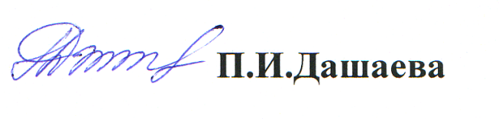

**И.о. директора**